Консультацию подготовила воспитатель Шарафиева Е.Е.

Консультация для родителей «Роль ИКТ в жизни современного дошкольника. Польза и вред компьютера»

Отличительной чертой времени, в котором мы живем, является стремительное проникновение информационных технологий во все сферы жизни у людей всех возрастов. Дети – не исключение. Современные ребята очень много общаются с телевидением, компьютером и всевозможными гаджетами. На экране дисплеев оживают любые детские фантазии, и это не только герои книг, сказок и мультфильмов, но и предметы окружающего мира, цифры и буквы. Попадая в компьютерную игру, эти «персонажи» создают для ребенка особый мир, похожий на реальный, но и отличающийся от него. Детям это нравится, и мы с уверенностью можем сказать, что даже младшие дошкольники порой очень хорошо ориентируются в возможностях виртуального мира.

Так хорошо это или плохо? Компьютер – наш помощник или враг? Давайте попробуем разобраться.

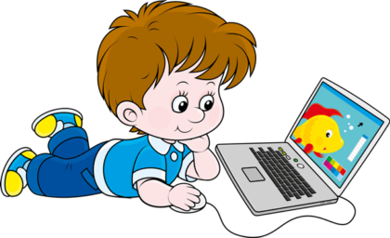
Научные исследования по использованию развивающих и обучающих компьютерных игр, показали, что такие игры развивают у ребенка быстроту реакции, мелкую моторику пальцев рук, визуальное восприятие объектов, логическое мышление. Дети легче усваивают понятия формы, цвета, величины, они быстрее учатся ориентироваться на плоскости и в пространстве, у них развивается память, внимание, зрительно – моторная координация. Компьютерные игры учат детей мыслить аналитически в любой ситуации, классифицировать и обобщать, добиваться свой цели, совершенствовать интеллектуальные навыки.

Но вместе с тем, озабоченность здоровьем детей высказывают медики, приводя немало аргументов «против» раннего обучения ребят дошкольного возраста с помощью ИКТ: воздействие электромагнитного излучения монитора, сидячее положение в течение длительного времени и как следствие этого – появление утомления, нервно – эмоционального напряжения, эмоциональных стрессов, ухудшение зрения и осанки. Из этого напрямую следует, что «виртуальный мир» скорее опасен для физического и психологического здоровья ребенка, чем полезен.

В любом случае, вопрос о вреде или пользе компьютера остается открытым. Конечно, нельзя бездумно идти на поводу бурно развивающегося прогресса,

пренебрегая здоровьем будущего поколения, но и нельзя забывать, что компьютеры –

это наше будущее. Значит, нужна «золотая середина».

Давайте попробуем ее найти.

Многих родителей волнует вопрос: можно ли детям играть в компьютерные игры и, если можно, сколько времени и в какие?

Нужно понять, что компьютер - это не волшебная палочка, которая за один час игры сделают ребенка сразу умным и развитым. Как и любые занятия, компьютерные игры требуют времени, правильного применения, терпения и заботы со стороны взрослых.

Существуют определенные ограничения по времени. Чаще всего специалисты озвучивают цифру в 15 минут как максимальное время, которое может проводить ребенок в течение дня перед экраном телевизора, компьютера или любого другого гаджета. Однако иногда можно встретить и другие рекомендации, так детям 3-4 лет рекомендуется сидеть перед экраном не больше 20 минут, а ребятам 6-7 лет можно увеличить время ежедневной игры до получаса. Но стоит помнить, что компьютер дает нагрузку на глаза, поэтому через каждые десять-пятнадцать минут стоит сделать перерыв. Еще лучше, если Вы обучите ребенка делать специальную гимнастику для глаз, выполнять вертикальные и горизонтальные движения глазными яблоками или просто часто поморгать.

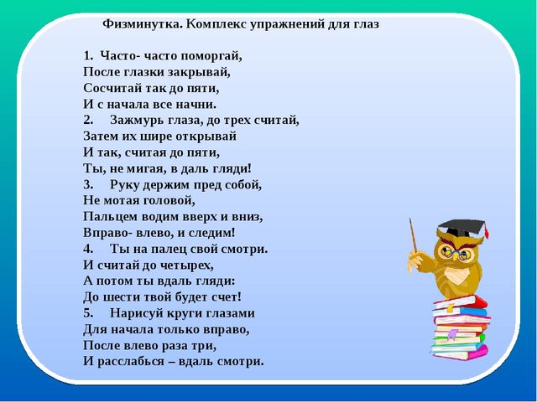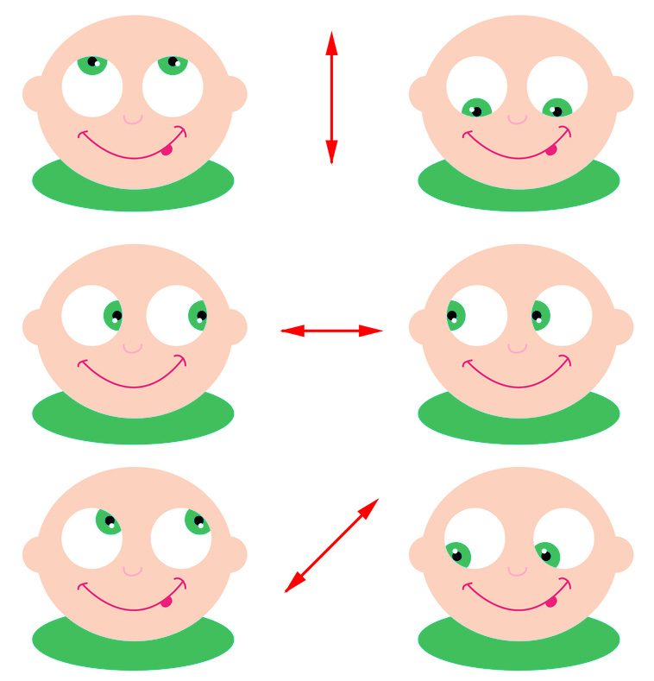

Постарайтесь объяснить ребенку, что длительное время провождение за компьютером, пагубно будет влиять на его зрение. Но не все дети способны сами себя контролировать. В таком случае можно использовать специальные программы, которые будут напоминать ребенку о времени и при необходимости выключать компьютер, для некоторых ребят достаточно и одного сигнала будильника.

Как выбирать игры для ребенка?

Чтобы компьютерные игры были для ребенка не только полезны, но и безопасны, нужно очень серьезно подходить к их выбору. На что следует обращать внимание?

Возрастные ограничения. Если вашему ребёнку три, то ему не подойдет развивающее приложение с пометкой 5+: малыш пока не готов воспринять информацию из него. Шестилетнему ребенку вряд ли будут интересны и полезны игры для детей 2-3 лет.

Качество дизайна и логика игры. Выбирая игру, сыграйте в нее сами, оцените качество графики и связь картинки с реальным миром. В игре есть зеленые тигры и красные слоны, а главный герой возвышается над деревьями? Значит, она вашему ребенку не подходит. Ведь для малыша 3−4 лет игра — это тоже источник информации о мире.

Системные требования. Достаточно ли ваш компьютер мощный, чтобы воспроизвести выбранную игру? Не являются ли ее основные функции платными? Если ребенок не может спокойно поиграть, это может вызвать у него тревогу.

Рейтинг игры. Скачивая игру из магазина приложений, изучите ее рейтинг и отзывы пользователей, посмотрите скриншоты. Информацию о компьютерных играх можно найти на родительских форумах.

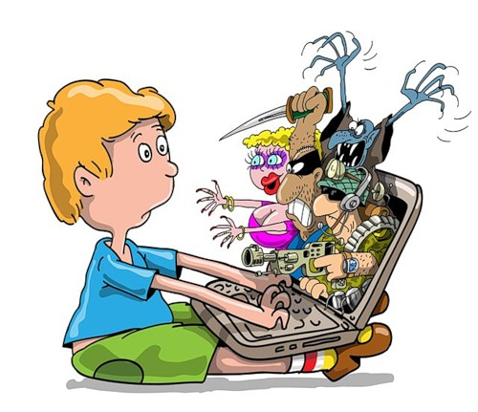
Жанр и ее цель игры. Если ваш малыш не старше четырех лет, ему подойдут исключительно развивающие игры. Старшим дошкольникам, первоклассникам уже можно предлагать стратегии и квесты, но с оговоркой: если в игре демонстрируются разрушения и агрессия, ребенку она не подходит.

Как уже говорилось, игры могут способствовать развитию самых разных навыков: логики, внимания, реакции. Например, дети 2−3 лет учатся манипулировать предметами, и отточить это умение можно при помощи приложений, где нужно ранжировать объекты по росту, искать одинаковые предметы. 3−4 года — период развития сенсорных эталонов, восприятия и внимания. Хорошие игры в этом возрасте — ловля птичек или рыбок на экране. В 5−7 лет нужно развивать логику и различные аспекты мышления: найти лишнее, достроить ряд, заполнить таблицу, построить башенку по образцу. Полезными также будут симуляторы спортивных игр или ухода за питомцем.

Стоит упомянуть и еще несколько моментов, очень важных для безопасного нахождения у компьютера. Это правильная поза и хорошее освещение. Ребенок должен сидеть на стуле со спинкой, на расстоянии не менее 50-70 см от экрана, при этом центр экрана должен располагаться на уровне глаз ребенка. Компьютер должен стоять на столе, на котором также должны свободно располагаться руки ребенка. Ноги должны быть согнуты в тазобедренном и коленном суставах под прямым углом и стоять под столом на соответствующей подставке. Стол, на котором стоит компьютер, следует поставить в хорошо освещенное место, но так, чтобы на экране не было бликов, следите, чтобы малыш не играл лежа и в темноте. В помещении, где ребенок играет с гаджетами и компьютером, обязательно ежедневно проводить влажную уборку.

Итак, подведем итоги.

Не стоит опасаться пагубного влияния компьютера и других гаджетов, при правильном подходе, они будут приносить только пользу. Навыки владения современными компьютерными технологиями обязательно пригодятся ребенку в будущем. Но помните, только от Вас, взрослых, зависит, станет ли компьютер или планшет другом и помощником для вашего малыша. Разделяйте увлечения ребенка, интересуйтесь его жизнью, хвалите, помогайте, а главное любите! И тогда компьютер будет лишь инструментом для обучения и работы.

